МИНИСТЕРСТВО ОБРАЗОВАНИЯ И НАУКИ РОССИЙСКОЙ ФЕДЕРАЦИИ
ФЕДЕРАЛЬНОЕ ГОСУДАРСТВЕННОЕ АВТОНОМНОЕ
ОБРАЗОВАТЕЛЬНОЕ УЧРЕЖДЕНИЕ ВЫСШЕГО ОБРАЗОВАНИЯ
«САМАРСКИЙ НАЦИОНАЛЬНЫЙ ИССЛЕДОВАТЕЛЬСКИЙ УНИВЕРСИТЕТ
ИМЕНИ АКАДЕМИКА С.П. КОРОЛЕВА»

Институт информатики, математики и электроники
Факультет информатики
Кафедра технической кибернетики

Отчет по научно-исследовательской работе бакалавра
на тему
РАЗРАБОТКА МЕТОДА И АЛГОРИТМОВ УДАЛЁННОЙ ОБРАБОТКИ ИЗОБРАЖЕНИЙ, РЕГИСТРИРУЕМЫХ МОБИЛЬНЫМИ УСТРОЙСТВАМИ

Выполнил: Лаптев А.В.
Группа: 6409
Научный руководитель: Фурсов В.А.
Оценка: __________________
Дата: __________________

Самара 2018

РЕФЕРАТ
Отчет по научно-исследовательской работе бакалавра: 17 c., 5 рисунков, 0 таблиц, 4 источника, одно приложение.
ОБРАБОТКА ИЗОБРАЖЕНИЙ, КИХ ФИЛЬТР, ОПОРНАЯ ОБЛАСТЬ, ИМПУЛЬСНАЯ ХАРАКТЕРИСТИКА, РАДИАЛЬНЫЕ ИСКАЖЕНИЯ, C#, BITMAP.
Объектом исследования является реализация одного из алгоритмов устранения расфокусировки изображения с помощью реализации КИХ.
Цель работы – изучение работы с изображениями с помощью КИХ фильтра, предложенного в данной статье.
Рассмотрен вывод КИХ фильтра, создана его простейшая реализация с помощью языка C# 7.0 в среде разработки Visual Studio Community 2017. Также были проанализированы результаты обработки тестовых изображений.

СОДЕРЖАНИЕ
ВВЕДЕНИЕ 4
1 ФОРМИРОВАНИЕ ВОССТАНАВЛИВАЮЩЕГО ФИЛЬТРА 5
1.1 Обзор основных понятий обработки изображений 5
1.2 Описание работы восстанавливающего фильтра 5
1.3 Построение дискретного двумерного импульсного отклика 7
1.4 Технология настройки фильтра 8
2 ОБЗОР СРЕДСТВ РАЗРАБОТКИ 9
2.1 Организация параллельных вычислений 9
2.2 Особенности работы C# с изображениями в формате Bitmap 10
3 РЕЗУЛЬТАТЫ РАБОТЫ АЛГОРИТМА ОБРАБОТКИ ИЗОБРАЖЕНИЯ 11
ЗАКЛЮЧЕНИЕ 14
СПИСОК ИСПОЛЬЗОВАННЫХ ИСТОЧНИКОВ 15
ПРИЛОЖЕНИЕ А ИСХОДНЫЙ КОД ПРОГРАММЫ 16

ВВЕДЕНИЕ
В наши дни фотография перешла из редкого навыка, доступного только специалистам со специальными камерами и проявочными помещениями, в ежедневный инструмент работы и самовыражения сотен миллионов человек по всему миру. Наибольший вклад в массовое распространение фотографии внесло появление фотокамер в мобильных устройствах: смартфонах, коммуникаторах, планшетах и ноутбуках.
С каждым годом разрешающая способность матрицы фотокамеры на мобильных устройствах растёт, улучшаются программно-аппаратные алгоритмы работы с камерами, однако ряд проблем, свойственных мобильной фотосъемке, до сих не имеют решения.
Одной из самых главных проблем при регистрации изображений с мобильных устройств (особенно со смартфонов или коммуникаторов) является расфокусировка изображения. Изображения со смещенным фокусам получаются размытыми и нечеткими, объекты являются трудно различимыми.
В данной работе была поставлена задача построить восстанавливающий фильтр, работающий с цветными изображениями. Для формирования тестовых изображений используется гауссово размытие с $σ=5$ .

1 ФОРМИРОВАНИЕ ВОССТАНАВЛИВАЮЩЕГО ФИЛЬТРА
  - Обзор основных понятий обработки изображений
Импульсный отклик фильтра – выходной сигнал фильтра, выраженный как реакция на входной сигнал дельта-функции Дирака, представляющую собой импульс минимальной ширины и максимальной амплитуды.
КИХ фильтр – не рекурсивный фильтр с конечным импульсным откликом. Формула выходного сигнала КИХ фильтра: $y\left(n\right)=\sum_{i=0}^{P}{b_{i}x\left(n-i\right), }$
$$где P-порядок фильтра, а b_{i}-коэффициенты фильтра.$$
Частотная характеристика изображения – характеристика сигнала, выражающая зависимость амплитуды и фазы от частоты поступающего на вход синусоидального колебания.
Опорная область фильтра – область изображения, значения которой используются для расчета итогового значения пикселя.
Аппроксимация – вычислительный метод, состоящий в замене одних функций другими, в каком-то смысле близкими к исходным, но более простыми в вычислении.
Пиковое отношение сигнала к шуму – соотношение между максимумом возможного значения сигнала и мощностью шума, искажающего сигнал.
  - Описание работы восстанавливающего фильтра
Построим функцию, аппроксимирующую импульсных отклик КИХ фильтра таким образом, чтобы его частотная характеристика обеспечивала «подъем» низких частот и подавление высоких в области действия шума. Достаточно простая модель частотной характеристики, обладающая такими свойствами, представима в виде следующих соотношений:
$$S\left(ω\right)=\left\{\begin{aligned}αω^{2}, &\left|ω\right|≤ω^{*}, \\ e^{-c\left|ω\right|}, &\left|ω\right|>ω^{*},\end{aligned}\right.$$
$$S\left(ω^{*}\right)=a{ω^{*}}^{2}=e^{-c\left|ω\right|}.$$
Предложенная функция состоит из отрезка параболы и убывающей экспоненты. Необходимо, чтобы ординаты отрезков функций совпадали при частоте $ω=ω^{*}.$ Участок параболы отвечает за «подъем» низких частот, а экспонента – за подавление высоких частот, вносящих искажения в сигнал. График указанной составной функции для положительных частот представлен на рисунке 1.
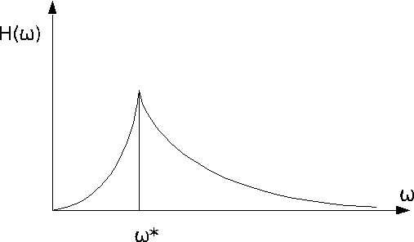
Рисунок 1. Классический вид графика спектра фильтра
Предположение о радиальной симметрии искажений позволяет рассматривать двумерную частотную характеристику как результат «вращения» одномерной частотной характеристики, заданной в радиальном направлении на интервале $\left[0,∞\right).$ Таким образом, предположим, что спектр является одномерным, притом только для положительных $ω.$ Соответствующий этой спектральной характеристике импульсный отклик зависит от пространственного параметра $r$ , являющегося расстоянием от центра опорной области. С помощью этих предположений соотношение для вычисления импульсного отклика одномерного КИХ-фильтра описывается следующим обратным преобразованием Фурье:
$$h\left(r\right)=\frac{1}{π}Re\left[\int_{0}^{ω^{*}}{aω^{2}e^{jωr}dω}+\int_{ω^{*}}^{∞}{e^{-c\left|ω\right|}e^{jωr}dω}\right].$$
После решения интегралов, соответствующих первому и второму слагаемым в квадратных скобках, и выделения действительной части получаем:
$$h\left(r\right)=\frac{1}{π}\left\{a\left[\frac{{ω^{*}}^{2}sinω^{*}r}{r}+\frac{ω^{*}cosω^{*}r}{r^{2}}-\frac{2sinω^{*}r}{r^{3}}\right]+++\left[\frac{e^{-cω^{*}}}{c^{2}+r^{2}}\left(ccos\left(ω^{*}r\right)-rsin\left(ω^{*}r\right)\right)\right]\right\}.$$
Полученное семейство функций, аппроксимирующих импульсный отклик $h\left(r\right)$, является функцией r и зависит от трех параметров: $a, c, ω^{*}.$Мы можем исключить параметр $a$, выполним с учетом условия замену:
$$a=\frac{e^{-cω^{*}}}{{ω^{*}}^{2}}.$$

После подстановки в уравнение получаем:
$$h\left(r\right)=\frac{e^{-cω^{*}}}{π}\left[\frac{sinω^{*}r}{r}+\frac{2cosω^{*}r}{r^{2}ω}-\frac{2sinω^{*}r}{r^{3}ω^{2}}+\frac{\left(ccos\left(ω^{*}r\right)-rsin\left(ω^{*}r\right)\right)}{c^{2}+r^{2}}\right].$$
  - Построение дискретного двумерного импульсного отклика
Отсчеты двумерного импульсного отклика определяются путем дискретизации непрерывной функции для всех направлений, соответствующих всем отсчетам опорной области. При этом для каждого отсчета $(i, j)$ опорной области аргумент $r$принимается равным радиусу окружности, на которой находится этот отсчет.
$$r_{i,j}=\sqrt{{\left(i-\frac{N-1}{2}\right)}^{2}+{\left(j-\frac{N-1}{2}\right)}^{2}.}$$
Отдельно оговорим метод определения центрального отсчета опорной области. Он состоит из двух этапов. Вначале вычисляется значение центрального отсчета как сумма всех отсчетов за исключением центрального:
$$h\left(\frac{N+1}{2},\frac{N+1}{2}\right)=\sum_{i,j}^{ }{h\left(i,j\right), ∀i,j≠\frac{N+1}{2}}.$$
Затем осуществляется нормировка всех отсчетов в опорной области, так чтобы выполнялось требование сохранения среднего уровня яркости обработанного изображения:
$$\sum_{∀r_{i}}^{N_{1}-1}{\sum_{k_{1},k_{2}ϵD}^{N_{2}-1}{h\left(r_{i}, n_{1}-k_{1}\left(r_{i}\right),{ n}_{2}-k_{2}\left(r_{i}\right)\right)=1}}.$$
Нормировка является необходимым этапом формирования двумерного дискретного импульсного отклика при любом способе формирования центрального отсчета, поскольку сумма зависит не только от вида непрерывных функций, но и от размеров опорной области, в которой осуществляется дискретизации.
  - Технология настройки фильтра
Ограничимся рассмотрением технологии настройки параметров фильтра по эталонному изображению. Такая технология может быть востребована, в случае создания цифрового фильтра с постоянными параметрами для компенсации стационарных искажений, вносимых оптикой. В качестве эталона может использоваться изображение того же сюжета, полученное с использованием оптики высокого разрешения.
Алгоритм настройки фильтра по эталону строится как типичная процедура многошаговой оптимизации:
- Задание тестовых изображений и начальных значений оценок $ω_{1}^{*}, \hat{c}$ параметров $ω_{1}, c;$
- Вычисление отсчетов импульсного отклика для всех точек опорной области $D(n_{1},n_{2})$ по соотношениям и нормировка всех отсчетов, удовлетворяющая условию;
- Обработка искаженного изображения и вычисление критерия качества $Q_{k}\left(ω_{1}^{*}, \hat{c}\right)>Q_{k-1}\left(ω_{1}^{*}, \hat{c}\right), оценки ω_{1}^{*}, \hat{c}$
$$Q\left(ω,c\right)=PSNR=10\log_{10}\left(\frac{{MAX}^{2}}{MSE}\right),$$
где $MAX-$максимальное значение, принимаемое пикселем изображения, а $MSE-$среднеквадратичная ошибка (СКО) восстановления.

2 ОБЗОР СРЕДСТВ РАЗРАБОТКИ
C# - это объектно-ориентированный язык программирования, созданный в конце девяностых годов группой инженеров компании Microsoft. Его применение в данной работе обосновано удобными встроенными классами и другими средствами языка, позволяющими упростить разработку и оптимизацию фильтра с помощью параллельности и быстро работающих классов для обработки изображений. Также, одним из преимуществ использования C# в последующей дипломной работе является богатый выбор встроенных средств для реализации клиент-серверного приложения.
В последующих подпунктах рассмотрим основные средства языка, позволившие улучшить работу программы.

2.1 Организация параллельных вычислений
Основной проблемой при обработке изображений большого разрешения является низкая скорость работы большинства используемых примитивных алгоритмов. Для того, чтобы получить лучшее быстродействие, необходимо воспользоваться инструментарием параллельного программирования.
Типичной ошибкой при попытках распараллелить программу является неуместное использование механизма, которое дает некорректные результаты. Это легко проследить при обработке изображений, где использование параллельных вычислений при расчете и записи в файл итоговых значений функции яркости дает непредсказуемые результаты, так как происходит смешивание данных, дающее непредсказуемые искажения итогового изображения. Поэтому на данном этапе разработке фильтра используется распараллеливание по ширине изображения, что позволяет повысить производительность и не запутать процесс отладки приложения спонтанными ошибками записи.
Для реализации параллельных вычислений в фильтре использовалась встроенная в стандартную библиотеку языка C# модификация метода for – Parallel.For, запускающаяся на нескольких потоках центрального процессора.

2.2 Особенности работы C# с изображениями в формате Bitmap
Для простоты написания фильтра и получения доступа к каждому цветовому каналу конкретного пикселя необходимо иметь структуру данных с соответствующими полями. Для более надежной реализации, обладающей достаточной скоростью работы и простотой реализации алгоритмов обработки изображений, использовался встроенный в C# класс Bitmap и отдельный класс BitmapLock, позволяющий корректно использоваться Bitmap для использования Parallel.For.

3 РЕЗУЛЬТАТЫ РАБОТЫ АЛГОРИТМА ОБРАБОТКИ ИЗОБРАЖЕНИЯ
Простейшая реализация КИХ фильтра (без проверки качества восстановления с помощью PSNR), приведенного выше в этой статье, даёт неплохие результаты при обработке изображений, искаженных гауссовым фильтром. Это можно проследить, сравнив изображения на рисунках 2, 3, 4, 5.


Рисунок 2. Тестовое изображение с гауссовым размытием с $σ=5.$

Рисунок 3. Обработанное изображение с окном 5$×$5 и коэффициентами фильтра $ω^{*}=1.5, c=5.$
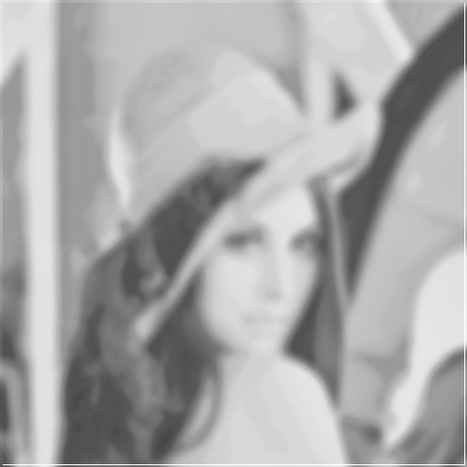
Рисунок 4. Обработанное изображение с окном 7$×$7 и коэффициентами фильтра $ω^{*}=1.5, c=5.$
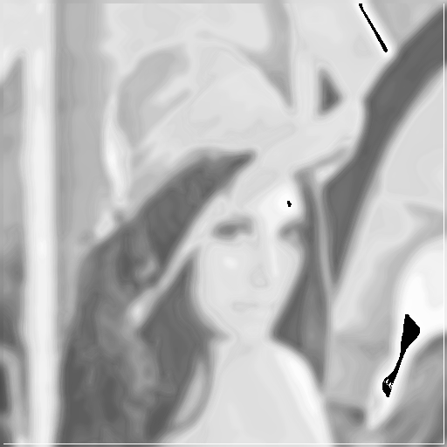
Рисунок 5. Обработанное изображение с окном 9 $×$9 и коэффициентами фильтра $ω^{*}=1.5, c=5.$
Стоит отметить, что фильтр дает удовлетворительные результаты при размере опорной области 5 $×$ 5, неплохие при размере опорной области 7 $×$ 7, но при размере опорной области 9 $×$ 9 и далее наблюдаются значимые искажения итогового обработанного изображения. Это позволяет сделать вывод о том, что при небольших размерах окна фильтр работает корректнее.
Для более точного восстановления изображения следует использовать технологию настройки фильтра, предложенную в пункте 1.4 данного документа.
До применения технологии настройки фильтра изображения считаются относительно быстро. Для ускорения работы использовалось распараллеливание вычислений по ширине изображения, что дало неплохие результаты. Для фильтра с опорной областью 5$×$5 время выполнения составило 3 секунды, для 7 $×$7 – 5 секунд, для 9$×$9 – 9 секунд.
Быстрая скорость выполнения программы достигается за счет встроенных средств распараллеливания кода в языке C#. Работа с изображением происходит с помощью класса Bitmap, созданного для удобной работы с пикселями и конкретными значениями их цветовых каналов.

ЗАКЛЮЧЕНИЕ
В данной работе были изучены возможности построения восстанавливающего КИХ фильтра с помощью средств языка программирования C#. Для работы с изображениями использовался класс Bitmap. Для реализации параллельных вычислений использовалось встроенное средство распараллеливания языка C#. Была проведена обработка тестовых примеров с гауссовым размытием.
Также были проанализированы результаты обработки тестового изображения, рассмотрены основные средства языка программирования C#, с помощью которых удалось приблизиться к требуемому результату.
В итоге, в ходе выполнения данной работы была получена расширенная реализация алгоритма, приведенного в статье [1], позволяющая в дальнейшем работать с цветными изображениями с помощью средств работы встроенного в C# класса Bitmap.

СПИСОК ИСПОЛЬЗОВАННЫХ ИСТОЧНИКОВ
- V.A. Fursov//Constructing FIR-filters for a Given Parametrical Class of Frequency Response for Defocus Correction. – Computer Optics,2016
- C# Programming Guide / Aaftab Munshi et al. – Addison-Wesley, 2011. – 648 p.
- Cinar O. Getting Started with C#. – Apress, 2012. – P. 1-39.
- Прэтт У. Цифровая обработка изображений. Кн.2. // Пер. с англ. М.: Мир, – 1982. – 480 С.

ПРИЛОЖЕНИЕ А
ИСХОДНЫЙ КОД ПРОГРАММЫ
using System;
using System.Diagnostics;
using System.Drawing;
using System.Drawing.Imaging;
using System.Threading.Tasks;
using Graphics;
namespace SuperFilter
{
internal class Program
{
public static double ImpulseResponseFromRadius(double r, int c, double w)
{
double n1 = Math.Sin(w * r);
double n2 = 2 * Math.Cos(w * r);
double n3 = 2 * Math.Sin(w * r);
double n4 = c * Math.Cos(w * r) - r * Math.Sin(w * r);
double d1 = r;
double d2 = r * r * w;
double d3 = Math.Pow(r, 3) * w * w;
double d4 = c * c + r * r;
var h = Math.Exp(-c * w)/ Math.PI *(n1 / d1 + n2 / d2 - n3 / d3 + n4 / d4);
if (r==0) h = 0;
return h;
}
public static Bitmap SuperFilter(Bitmap input, int size)
{
BitmapLock image = new BitmapLock(input, ImageLockMode.ReadOnly);
Bitmap outBitmap = new Bitmap(image.Width, image.Height);
BitmapLock outBitmapLock = new BitmapLock(outBitmap, ImageLockMode.ReadWrite);
int N = 2 * size + 1;
Stopwatch stopwatch = Stopwatch.StartNew();
int c = 5;//параметры фильтра
//for (double w = 0.1; w < 3; w += 0.05)
//{
Parallel.For(N / 2, image.Width - N / 2, x =>
{
for (int y = N / 2; y < image.Height - N / 2; y++)
{
double[,] h = new double[N, N];
double resultH = 0;
double w = 1;
for (int i = 0; i < N; i++)
{
for (int j = 0; j < N; j++)
{
var r = Math.Sqrt(Math.Pow(i - (N - 1) / 2, 2) +
Math.Pow(j - (N - 1) / 2, 2));
h[i, j] = ImpulseResponseFromRadius(r, c, w);
resultH += h[i, j];
}
}
h[N/2, N/2] = resultH;
double norm = 1 / (2 * resultH);
for (int i = 0; i <N; i++)
{
for (int j = 0; j <N; j++)
{
h[i, j] *= norm;
}
}
double R = 0, G = 0, B = 0;
for (int i = 0; i < N; i++)
{
for (int j = 0; j < N; j++)
{
int I = x + i - N / 2;
int J = y + j - N / 2;
var color = image.GetPixel(I, J);
R += color.R * h[i, j];
G += color.G * h[i, j];
B += color.B * h[i, j];
}
}
Color result = Color.FromArgb(255, (byte) R, (byte) G, (byte) B);
outBitmapLock.SetPixel(x, y, result);
}
});
for (int i = 0; i < image.Width-1; i++)
{
for (int j = 0; j < image.Height-1; j++)
{
if(i<size || j<size || i>image.Width-size-1 || j > image.Height-size-1)
outBitmapLock.SetPixel(i, j, image.GetPixel(i,j));
}
}
stopwatch.Stop();
Console.Write(stopwatch.ElapsedMilliseconds);
return outBitmapLock.Release();
}
public static void Main(string[] args)
{
Bitmap im = (Bitmap) Image.FromFile("C:/IO/in.png", false);
SuperFilter(im,5).Save("C:/IO/out.jpg");
}
}

